Федеральное государственное бюджетное образовательное учреждение высшего образования «Сибирский государственный университет

телекоммуникаций и информатики»

**ОТЧËТ ПО ЛАБОРАТОРНОЙ РАБОТЕ №4**

по дисциплине

«Теория функционирования распределённых вычислительных систем»

Выполнил:

Студент гр. ИВ-622

Гайдук П.А

Проверила:

Преподаватель Кафедры ВС

Ткачева Т.А

Новосибирск 2020

**Оглавление**

**1.Цель роботы** 3

**2.Теория** 4

**2.1Определения основных параметров и основные формулы** 4

**3.Ход работы** 6

**4.Заключение** 8

**5. Приложение** 9

# **1.Цель роботы**

1. Написать программу, реализующую алгоритмы NFDH и FFDH [1, 2] для приближенного решения задачи (1) – (5).

В качестве входных параметров программа получает имя файла с набором задач, количество n ЭМ в системе и название алгоритма (NFDH или FFDH). Результат работы программы: расписание S решения задач, значение T(S) целевой функции, отклонение ε значения целевой функции от её нижней границы T′, время t выполнения алгоритма в секундах.

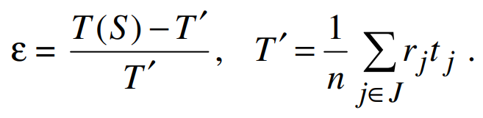

Упорядочивание задач в алгоритмах NFDH и FFDH выполнять сортировкой подсчетом (Counting Sort).

Для реализации алгоритма FFDH с вычислительной сложностью O(nlogn) рекомендуется использовать бинарное дерево турнира (tournament tree, max winner tree). Каждый лист дерева – это уровень упаковки, а значение листа – это количества свободных ЭМ на уровне. Каждый внутренний узел дерева содержит максимальное из значений левого и правого дочерних узлов. В таком дереве поиск первого подходящего уровня (First Fit) выполняется за время O(logn).

2. Исследовать время выполнения алгоритмов в зависимости от количества m задач в наборе.

Сформировать 10 наборов задач с m = 500, 1000, …, 5000; параметры задач генерировать как равномерно распределенные псевдослучайные числа rj ∈{1, 2, …, n}, tj ∈{1, 2, …, 100}. Рассмотреть случаи n = 1024, 4096.

Ответить на вопросы:

• Какова вычислительная сложность алгоритмов?

• Как зависит время работы алгоритмов от значения параметра m?

• Как зависит время работы алгоритмов от значения параметра n?

3. Провести сравнительный анализ значений целевой функции от расписаний, формируемых алгоритмами.

Сформировать 10 наборов задач (m = 500, 1000, …, 5000); параметры задач генерировать как равномерно распределенные псевдослучайные числа rj ∈{1, 2, …, n}, tj ∈{1, 2, …, 100}. Во всех 10 экспериментах n = 1024. По результатам экспериментов построить оценки математического ожидания и среднеквадратического отклонения случайной величины ε.

Ответить на вопрос: какой из алгоритмов, на рассмотренных наборах задач, формировал более точные расписания?

# **2.Теория**

## **2.1Определения основных параметров и основные формулы**

Имеется распределенная вычислительная система (ВС) укомплектованная n элементарными машинами (ЭМ). Задан набор из m параллельных задач. Каждая задача j ∈ J = {1, 2, …, m} характеризуется временем tj решения и количеством rj элементарных машин необходимых для неё.

Требуется построить расписание S решения параллельных задач на распределенной ВС. Для каждой задачи необходимо определить момент времени τj начала решения её ветвей и их распределение по элементарным машинам. Пусть xji ∈ C = {1, 2, …, n} – номер ЭМ, на которую распределена ветвь i ∈ {1, 2, …, rj} задачи j ∈ J.

Обозначим через J(t) = {j ∈ J | τj ≤ t ≤ τj + tj} множество задач, решаемых на распределенной ВС в момент времени t.

Будем называть расписание S = (τ1, τ2, …, τm; x11, x12, …, 1 1 r x , …, xm1, xm2, …, mrm x ) допустимым, если оно удовлетворяет ограничениям.

1. В любой момент времени на ресурсах распределенной ВС решается не более n ветвей параллельных задач:

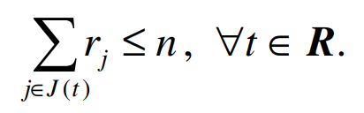

1. Ветви параллельных задач решаются на разных элементарных машинах:



Обозначим через Ω множество допустимых расписаний. В качестве показателя оптимальности расписаний будем использовать время T(S) окончания решения последней задачи

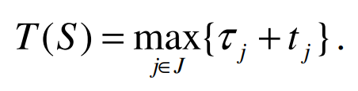

Итак, требуется найти допустимое расписание S ∈ Ω, доставляющее минимум целевой функции T(S). Формально

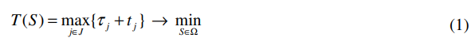

При ограничениях:

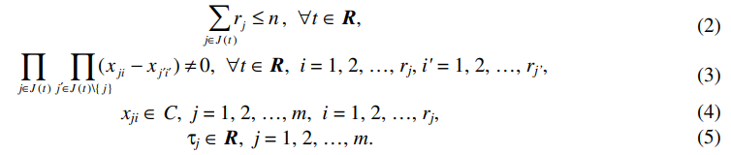

Задача (1) − (5) относится к дискретной оптимизации и является трудноразрешимой.

Один из подходов к приближенному решению задачи (1) − (5) основан на её сведении к задаче двумерной упаковки прямоугольников в полуограниченную полосу (2D Strip Packing, 2DSP). Параллельная задача j ∈ J представляется в виде прямоугольника шириной rj и высотой tj условных единиц. Ширина полосы – n условных единиц, высота не ограничена. Требуется упаковать прямоугольники без их вращений и пересечений в полосу так, чтобы высота упаковки была минимальной. На рис. 1 приведен пример упаковки 5 прямоугольников (задач) в полосу шириной 10 условных единиц (элементарных машин).

Задача 1 запускается на решение в нулевой момент времени и использует элементарные машины 1 − 5, задача 4 начинает решаться в момент времени 2 и использует ЭМ 8, 9, 10. Значение целевой функции T(S) = 8.

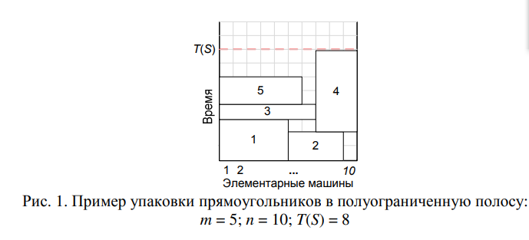

# **3.Ход работы**

Была написана программа, которая реализует алгоритмы NFDH и FFDH. Так же были проведены эксперименты для сравнительного анализа и времени выполнения некоторой задачи. Задача подразумевает собой генерировать равномерно распределенные псевдослучайные числа. При разных n – 1024, 4096.

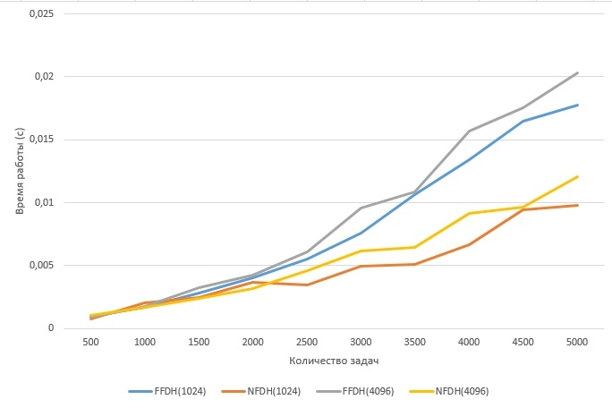

Рисунок 1. График зависимости время работы алгоритма от количества задач

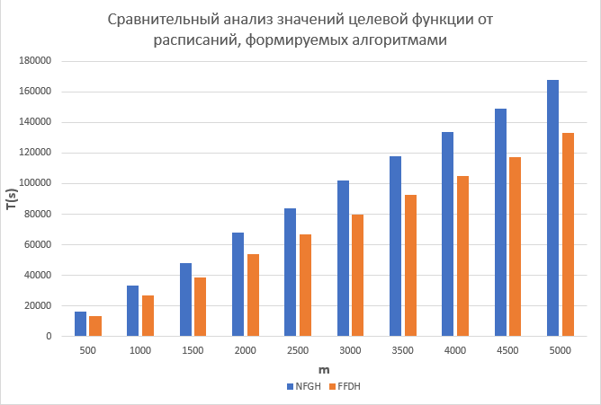

# **4.Заключение**

В результате лабораторной работы были реализованы алгоритмы NFDH и FFDH. Так же проведены экспериментальные нагрузки на каждый из этих алгоритмов для выявления сравнительной оценки (времени выполнения).

FFDH упаковывает элемент R (в не увеличивающейся высоте) на первом уровне, где подходит R. Если ни один уровень не может вместить R, создается новый уровень. Временная сложность FFDH O (n * log n). Аппроксимация FFDH (I) <= (17/10) · OPT (I) +1; асимптотическая граница 17/10 является плотной.

NFDH упаковывает следующий элемент R (в возрастающей высоте) на текущий уровень, если R подходит. В противном случае текущий уровень закрыт и создается новый уровень. Сложность времени O (n * log n). Отношения приближения NFDH (I) <= 2 · OPT (I) +1; асимптотическая оценка 2 плотна.

Из графика можно сделать вывод, что алгоритм FFDH эффективнее, чем NFDH. Алгоритм FFDH в равных условиях с NFDH выполнил задания быстрее, с увеличением количества входных данных время на выполнения задач растет пропорционально.

# **5. Приложение**

#include <iostream>

#include <fstream>

#include <utility>

#include <map>

#include <cmath>

#include <cstdlib>

#include <ctime>

using namespace std;

int n = 0;

int m = 0;

typedef struct TreeNode {

int gap_size;// Layer capacity

int start_time; // Time to start layer

int type;

struct TreeNode *left;

struct TreeNode *right;

struct TreeNode *top;

} TreeNode;

typedef struct tasks {

int number, // task number

rank, // task’s rank

time, // time to execute task

start_time, // time to start task

position; // shift of task situation

struct tasks *next; // filed for counting sort

} tasks;

int NFDH_sort(tasks *root) {

int currentLevel = 0, nextLevel = 0, freeMachineNumber = 0;

tasks *ptr = root;

currentLevel = 0;

freeMachineNumber = ptr->rank;

ptr->start_time = currentLevel;

nextLevel = ptr->time;

ptr = ptr->next;

while (ptr->next != NULL)

{

if (ptr->rank + freeMachineNumber > n)

{

currentLevel = nextLevel;

nextLevel += ptr->time;

ptr->start_time = currentLevel;

freeMachineNumber = ptr->rank;

} else {

ptr->start_time = currentLevel;

freeMachineNumber += ptr->rank;

}

ptr = ptr->next;

}

return nextLevel;

}

TreeNode* FFDH_Create_Node(TreeNode *top, int i, int depth) {

TreeNode *ptr = (TreeNode *)malloc(sizeof(TreeNode));

if (i != 0)

ptr->top = top;

ptr->gap_size = n;

if (i < depth) {

ptr->left = FFDH_Create_Node(ptr, i+1, depth);

ptr->right = FFDH_Create_Node(ptr, i+1, depth);

ptr->type = 0;

}

else {

ptr->start_time = -1;

ptr->type = 1;

}

return ptr;

}

tasks* createNode(int number, int rank, int time) {

tasks *ptr = (tasks *)malloc(sizeof(tasks));

ptr->number = number;

ptr->rank = rank;

ptr->time = time;

ptr->next = NULL;

return ptr;

}

TreeNode* FFDH_Find_Node(TreeNode *root, int gapsize, int depth) {

TreeNode *ptr = root, *b_ptr;

do {

if (ptr->left->gap_size >= gapsize)

ptr = ptr->left;

else

ptr = ptr->right;

} while (--depth);

ptr->gap_size -= gapsize;

b_ptr = ptr;

while (ptr != root) {

if (ptr->top->left->gap_size >= ptr->top->right->gap_size)

ptr->top->gap_size = ptr->top->left->gap_size;

else

ptr->top->gap_size = ptr->top->right->gap_size;

ptr = ptr->top;

}

return b_ptr;

}

int FFDH_Compute(tasks *data)

{

int depth, time = 0;

TreeNode *root, *ptr;

tasks *tptr = data;

depth = ceil(log(m) / log(2));

root = FFDH_Create_Node(NULL, 0, depth);

while (tptr->next != NULL) {

ptr = FFDH_Find_Node(root, tptr->rank, depth);

if (ptr->start_time == -1) {

ptr->start_time = time;

time += tptr->time;

}

tptr->start_time = ptr->start_time;

tptr->position = (n - ptr->gap_size - tptr->rank);

tptr = tptr->next;

}

return time;

}

int main(int argc, char* argv[]) {

int a = 0, b = 0;

int TS = 0;

double Tsh = 0.0, e = 0;

string str;

if (argc < 2) {

cout << "Enter filename";

return 0;

}

ifstream fin(argv[1]);

fin >> n >> m;

int mass[n+1], mass2[n+1];

int myMap1[m], myMap2[m], mySortMap1[m], mySortMap2[m];

for (int i = 0; i < m; i++) {

fin >> a >> b;

myMap1[i] = a;

myMap2[i] = b;

Tsh += a*b;

}

Tsh /= n;

for (int i = 0; i < n+1; i++) {

mass[i] = 0;

mass2[i] = 0;

}

for (int i = 0; i < m; i++)

mass[myMap1[i]]++;

mass2[0] = mass[0];

for (int i = 1; i < n+1; i++)

mass2[i] = mass2[i-1] + mass[i];

mass[0] = 0;

for (int i = 1; i < n+1; i++)

mass[i] = mass2[i-1];

for (int i = 0; i < m; i++) {

mySortMap1[mass[myMap1[i]]] = myMap1[i];

mySortMap2[mass[myMap1[i]]] = myMap2[i];

mass[myMap1[i]]++;

}

tasks *root = createNode(0, mySortMap2[m-1], mySortMap1[m-1]);

tasks *end = root;

for (int i = m-2, j = 1; i >= 0; i--, j++) {

end->next = createNode(j, mySortMap2[i], mySortMap1[i]);

end = end->next;

}

unsigned int startTime = clock();

TS = NFDH_sort(root);

unsigned int endTime = clock() - startTime;

e = (TS - Tsh)/Tsh;

cout << m << " " << TS << endl;

startTime = clock();

TS = FFDH_Compute(root);

endTime = clock() - startTime;

e = (TS - Tsh)/Tsh;

cout << m << " " << TS << endl;

fin.close();

return 0;

}